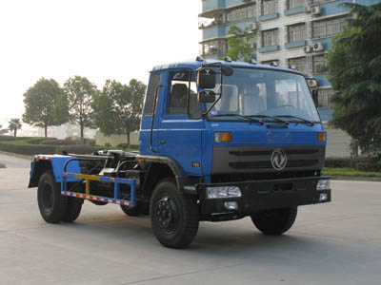
程力威牌CLW5100ZXXT3型车厢可卸式垃圾车
【主要技术参数】
产品商标 | 程力威牌 | 公告批次 | 229
产品名称 | CLW5100ZXXT3型车厢可卸式垃圾车 | 产品号 | ZHMA03KK05X
总质量 | 9895 | 罐体容积
额定载质量 | 4000 | 外形尺寸 | 6500×2500×2710
整备质量 | 5700 | 货厢尺寸 | ××
额定载客 |  | 准拖挂车总质量
驾驶室准乘人数 | 3 | 载质量利用系数
接近角/离去角 | 33/28 | 前悬/后悬 | 1250/1300
轴数 | 2 | 轴距 | 3950
轴荷 | 3460/6435 | 最高车速 | 90
其它 | 防护材料:Q235碳钢,连接方式:左右侧面及后下部防护均采用焊接连接,后部防护断面尺寸(mm):200×50×5,后部防护离地高度(mm):450。
【底盘技术参数】
底盘型号 | EQ1110GLJ | 底盘名称 | 载货汽车底盘
商标名称 | 东风牌 | 生产企业 | 东风汽车公司
外形尺寸 | 7120×2462×2710 | 轮胎数 | 6
接近角/离去角 | 33/22 | 轮胎规格 | 9.00-20
钢板弹簧片数 | 8/11+8 | 前轮距 | 1900,1810
燃料种类 | 柴油 | 后轮距 | 1800
排放标准 | GB3847-2005,GB17691-2005国Ⅲ
发动机型号 | 发动机生产企业 | 排量 | 功率
YC6J180-30  YC4E160-30  ISDe185 30  ISDe180 30  ISDe16030  YC4E160-31  B170 30  YC4E160-33  B170 33 | 广西玉柴机器股份有限公司  广西玉柴机器股份有限公司  东风康明斯发动机有限公司  东风康明斯发动机有限公司  东风康明斯发动机有限公司  广西玉柴机器股份有限公司  东风康明斯发动机有限公司  广西玉柴机器股份有限公司  东风康明斯发动机有限公司 | 6500  4260  6700  4500  4500  4260  5900  4257  5900 | 132  118  136  132  118  118  125  118  125

